MODUL 7
Nama: Ryan Akeyla Novianto Widodo
Kelas: 12 IF 07
NIM : 103112400081

DASAR TEORI
Dasar Teori C++
Diambil dari internet dan dirangkum ulang oleh saya dan dibantu dengan AI.

1. Inti Program

- Syntax: Mirip bahasa Inggris, tapi huruf besar dan kecil beda arti. Setiap perintah biasanya diakhiri dengan titik koma (;).
- Komentar: Catatan di kode yang tidak dijalankan.
- Satu baris: // Ini komentar
- Banyak baris: /* Ini komentar yang panjang */
- Header: File yang berisi daftar perintah dan fungsi yang bisa dipakai. Contoh:
cpp
#include <iostream> // Untuk perintah input/output (cout, cin)
- main() : Fungsi utama, tempat program mulai berjalan.
cpp
int main() {
// Kode program di sini
return 0; // Menandakan program selesai dengan benar
}
- Namespace: Seperti "area" untuk nama-nama perintah. std adalah namespace standar C++.
cpp
using namespace std; // Supaya tidak perlu tulis std::cout, std::cin, dll.
- Input/Output:
- cout : Menampilkan sesuatu di layar.
- cin : Membaca input dari keyboard.
cpp
cout << "Halo!" << endl; // Menampilkan "Halo!"
int umur;
cin >> umur; // Membaca angka dari keyboard dan disimpan di variabel "umur"

2. Jenis Data
- Integer (Bilangan Bulat):
- int : Bilangan bulat (contoh: -10, 0, 25).
- short : Bilangan bulat pendek.
- long : Bilangan bulat panjang.
- Floating-Point (Bilangan Desimal):
- float : Bilangan desimal (contoh: 3.14).
- double : Bilangan desimal dengan ketelitian lebih tinggi.
- Character (Karakter):
- char : Satu huruf, angka, atau simbol (contoh: 'a', 'Z', '5').
- Boolean (Logika):
- bool : Nilai benar ( true ) atau salah ( false ).
- void : "Kosong". Dipakai untuk fungsi yang tidak menghasilkan nilai.

3. Variabel
- Deklarasi: Memberi tahu program nama dan jenis data variabel.
cpp
int umur; // Variabel bernama "umur" untuk menyimpan bilangan bulat
double harga; // Variabel bernama "harga" untuk menyimpan bilangan desimal

- Inisialisasi: Memberi nilai awal ke variabel.
cpp
int umur = 20; // "umur" diisi dengan nilai 20
double harga = 99.50; // "harga" diisi dengan nilai 99.50

4. Operator
- Aritmatika: + (tambah), - (kurang), * (kali), / (bagi), % (sisa bagi).
- Penugasan: = (mengisi nilai ke variabel).
- Perbandingan: == (sama dengan), != (tidak sama dengan), > (lebih besar), < (lebih kecil), >= (lebih besar atau sama dengan), <= (lebih kecil atau sama dengan).
- Logika: && (DAN), || (ATAU), ! (TIDAK).
- Increment/Decrement: ++ (tambah 1), -- (kurang 1).
5. Struktur Kontrol
- if : Melakukan sesuatu jika kondisi benar.
cpp
if (umur >= 17) {
cout << "Anda sudah dewasa." << endl;
} else {
cout << "Anda belum dewasa." << endl;
}
- switch : Memilih salah satu dari beberapa pilihan.
cpp
int hari = 3;
switch (hari) {
case 1:
cout << "Senin" << endl;
break;
case 2:
cout << "Selasa" << endl;
break;
case 3:
cout << "Rabu" << endl;
break;
default:
cout << "Hari lain" << endl;
}
- for : Melakukan sesuatu berulang kali sebanyak yang ditentukan.
cpp

for (int i = 0; i < 5; i++) {
cout << i << " "; // Menampilkan angka 0 sampai 4
}
cout << endl;
- while : Melakukan sesuatu berulang kali selama kondisi benar.
cpp
int angka = 1;
while (angka <= 3) {
cout << angka << " ";
angka++;
}
cout << endl;
- do-while : Sama seperti while , tapi dilakukan minimal sekali.
cpp
int pilihan;
do {
cout << "Pilih 1, 2, atau 3: ";
cin >> pilihan;
} while (pilihan < 1 || pilihan > 3);

6. Fungsi
- Definisi: Sekumpulan kode yang melakukan tugas tertentu.
cpp
int tambah(int a, int b) {
return a + b;
}
- Pemanggilan: Menggunakan fungsi.
cpp
int hasil = tambah(5, 2); // Memanggil fungsi "tambah" dengan angka 5 dan 2
cout << "Hasil: " << hasil << endl; // Menampilkan "Hasil: 7"

7. Pointer
- Definisi: Variabel yang menyimpan alamat memori variabel lain. (Agak rumit, tapi penting).
cpp
int umur = 25;
int *p_umur = &umur; // p_umur menyimpan alamat memori dari variabel umur

DASAR TEORI STACK
Pengertian Stack
Stack adalah struktur data linear yang bekerja dengan prinsip LIFO (Last In, First Out), yaitu elemen terakhir masuk menjadi elemen pertama keluar. Stack hanya memiliki satu titik akses yaitu TOP, tempat elemen ditambahkan atau dihapus.
Operasi utama pada stack meliputi:
- Push – menambahkan elemen ke bagian atas stack.
- Pop – mengambil dan menghapus elemen paling atas.
- isEmpty – mengecek apakah stack kosong.
- isFull – mengecek apakah stack penuh (khusus representasi array).
- Peek/Top – melihat elemen teratas tanpa menghapusnya.
Dalam C++, stack dapat diimplementasikan dengan:
- Array, yang sederhana namun ukurannya tetap.
- Linked List (pointer), yang lebih fleksibel karena ukurannya dinamis.
- STL <stack>, yaitu implementasi bawaan C++ yang siap pakai.
Stack banyak digunakan dalam kehidupan nyata, seperti proses undo/redo, manajemen pemanggilan fungsi (call stack), evaluasi ekspresi matematika, dan navigasi browser.
Secara keseluruhan, stack merupakan struktur data yang penting dan efisien untuk proses yang membutuhkan pengelolaan data secara berurutan dengan pola LIFO.

Guided 1
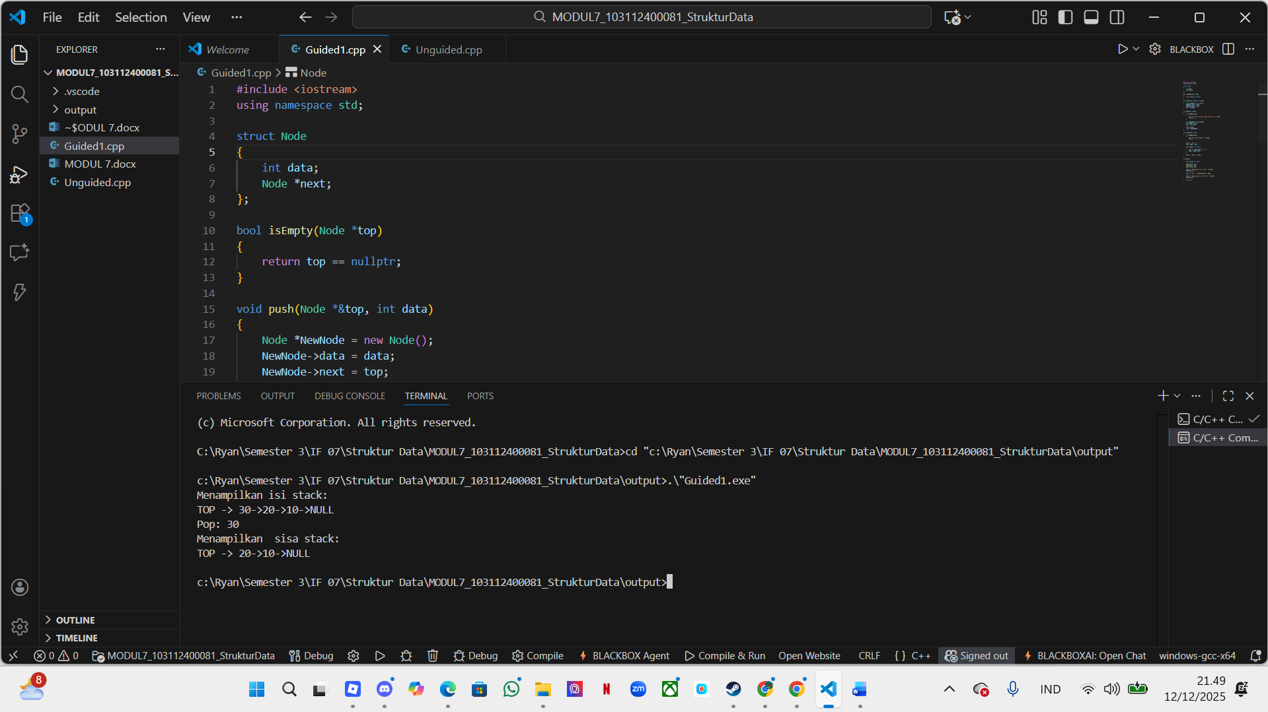
Tujuan program ini adalah membuat program dari bahasa c++ yang mana kita membuat dan mengimplementasikan struktur data Stack menggunakan Linked List (pointer) dalam bahasa C++, yang memungkinkan pengguna untuk melakukan operasi dasar stack

Unguided
Coding:
#include <iostream>
using namespace std;

const int MAX = 20;

struct Stack {
int info[MAX];
int top;
};

void createStack(Stack &S) {
S.top = -1;
}

bool isEmpty(Stack S) {
return S.top == -1;
}

bool isFull(Stack S) {
return S.top == MAX - 1;
}

void push(Stack &S, int x) {
if (isFull(S)) {
cout << "Stack penuh, tidak bisa push!" << endl;
return;
}
S.top++;
S.info[S.top] = x;
}

int pop(Stack &S) {
if (isEmpty(S)) {
cout << "Stack kosong, tidak bisa pop!" << endl;
return -1;
}
int x = S.info[S.top];
S.top--;
return x;
}

void printInfo(Stack S) {
if (isEmpty(S)) {
cout << "Stack kosong." << endl;
return;
}
cout << "TOP -> ";
for (int i = S.top; i >= 0; i--) {
cout << S.info[i] << " ";
}
cout << endl;
}

void balikStack(Stack &S) {
Stack temp;
createStack(temp);

while (!isEmpty(S)) {
push(temp, pop(S));
}

S = temp;
}

void pushAscending(Stack &S, int x) {
if (isFull(S)) {
cout << "Stack penuh!" << endl;
return;
}

Stack temp;
createStack(temp);

while (!isEmpty(S) && S.info[S.top] < x) {
push(temp, pop(S));
}

push(S, x);

while (!isEmpty(temp)) {
push(S, pop(temp));
}
}

void getInputStream(Stack &S) {
cout << "Masukkan karakter (ENTER untuk selesai): ";

createStack(S);
char c;

cin.ignore();

while (true) {
c = cin.get();
if (c == '\n') break;
push(S, c);
}
}

int main() {
cout << "Hello world!" << endl;

Stack S;

createStack(S);
push(S, 3);
push(S, 4);
push(S, 8);
pop(S);
push(S, 2);
push(S, 3);
pop(S);
push(S, 9);

printInfo(S);

cout << "balik stack:" << endl;
balikStack(S);
printInfo(S);

cout << "\n=== PUSH ASCENDING ===" << endl;
createStack(S);

pushAscending(S, 3);
pushAscending(S, 4);
pushAscending(S, 8);
pushAscending(S, 2);
pushAscending(S, 3);
pushAscending(S, 9);

printInfo(S);

cout << "balik stack:" << endl;
balikStack(S);
printInfo(S);

cout << "\n=== GET INPUT STREAM ===" << endl;
createStack(S);
getInputStream(S);

printInfo(S);

cout << "balik stack:" << endl;
balikStack(S);
printInfo(S);

return 0;
}

Hasil Coding
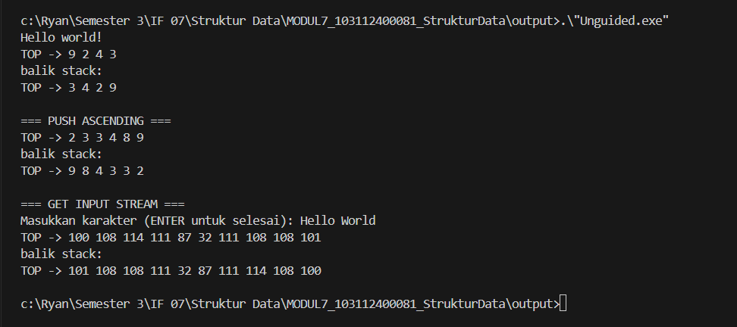
Tujuan program ini adalah membuat program dari bahasa c++ yang mana kita mengimplementasikan struktur data Stack menggunakan representasi array dalam bahasa C++, serta menguji berbagai operasi dasar dan lanjutan pada Stack.

